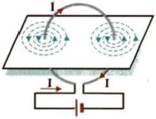**4.2 Μαγνητικό πεδίο κυκλικού ρευματοφόρου αγωγού**

Πάνω στο χαρτόνι σκορπίζουμε ρινίσματα …………….. και διαβιβάζουμε ρεύμα στον αγωγό. Κτυπάμε ελαφρά το χαρτόνι και βλέπουμε ότι τα ………………… διατάσσονται σε …………………….. **κύκλους με κέντρο το σημείο τομής του χαρτονιού από τον αγωγό** (Εικ. 20).

Με τη βοήθεια της ……………….. βελόνας, βρίσκουμε την ………………. των δυναμικών γραμμών.

Εικόνα -20

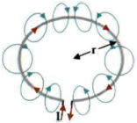Με αυτό τον τρόπο αποδείξαμε ότι ένας κυκλικός ρευματοφόρος αγωγός δημιουργεί γύρω του μαγνητικό πεδίο η μορφή του οποίου πιστοποιείται με τη βοήθεια των ρινισμάτων σιδήρου.

Στο …………….. του κυκλικού ρευματοφόρου αγωγού ακτίνας r, το …………… της έντασης του μαγνητικού πεδίου, αποδεικνύεται ότι είναι:

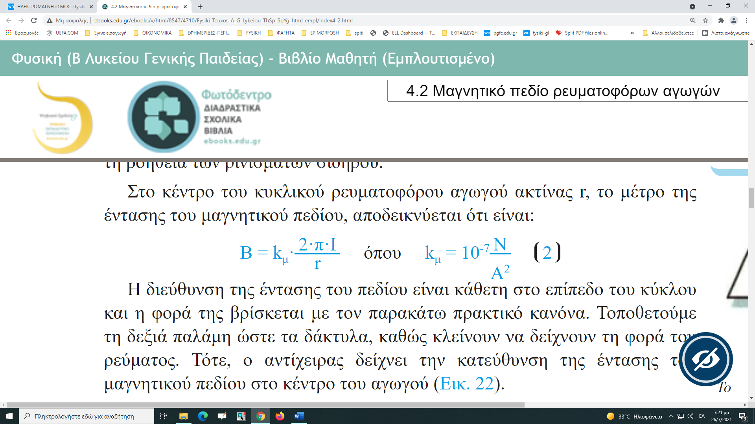

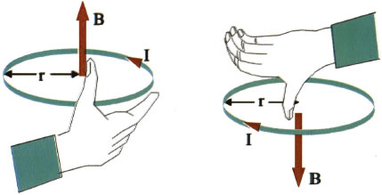Η ………………. της έντασης του πεδίου είναι …………… στο επίπεδο του κύκλου και η …………. της βρίσκεται με τον παρακάτω πρακτικό κανόνα.

Τοποθετούμε τη δεξιά παλάμη ώστε τα δάκτυλα, καθώς κλείνουν να δείχνουν τη φορά του ρεύματος. Τότε, ο ……………. δείχνει την κατεύθυνση της ………………. του μαγνητικού πεδίου στο ………………………… του αγωγού .

Αν ο κυκλικός αγωγός αποτελείται από Ν σύρματα, η ένταση του μαγνητικού πεδίου, αυξάνεται Ν φορές, δηλαδή, γίνεται:

B = kμ·2·π·I·N /r

Ασκήσεις Κυκλικός ρευματοφόρος αγωγός



1. Η ένταση του μαγνητικού πεδίου στο κέντρο Κ του κυκλικού ρευματοφόρου αγωγού του σχήματος, έχει κατεύθυνση :

**α.** από το Κ προς την πηγή Ε.

**β.** κάθετη στο επίπεδό του αγωγού με φορά προς τα έξω (προς τον αναγνώστη).

**γ.** κάθετη στο επίπεδό του αγωγού με φορά προς τα μέσα.

**δ.** διαφορετική από τις προηγούμενες.

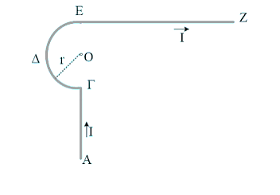

1. Στο σχήμα βλέπετε έναν αγωγό ΑΓΔΕΖ, το καμπύλο μέρος του οποίου (ΓΔΕ) είναι ημικύκλιο ακτίνας r=0,2m, ο οποίος διαρρέεται από ρεύμα έντασης Ι=10Α. Να υπολογιστεί η ένταση του μαγνητικού πεδίου στο κέντρο Ο του ημικυκλίου.

Δίνεται Κμ=10-7Ν/Α2.

υποδ: Βολ=Β1+Β2= Βκυκλ/2 +Βευθ/2 =…..